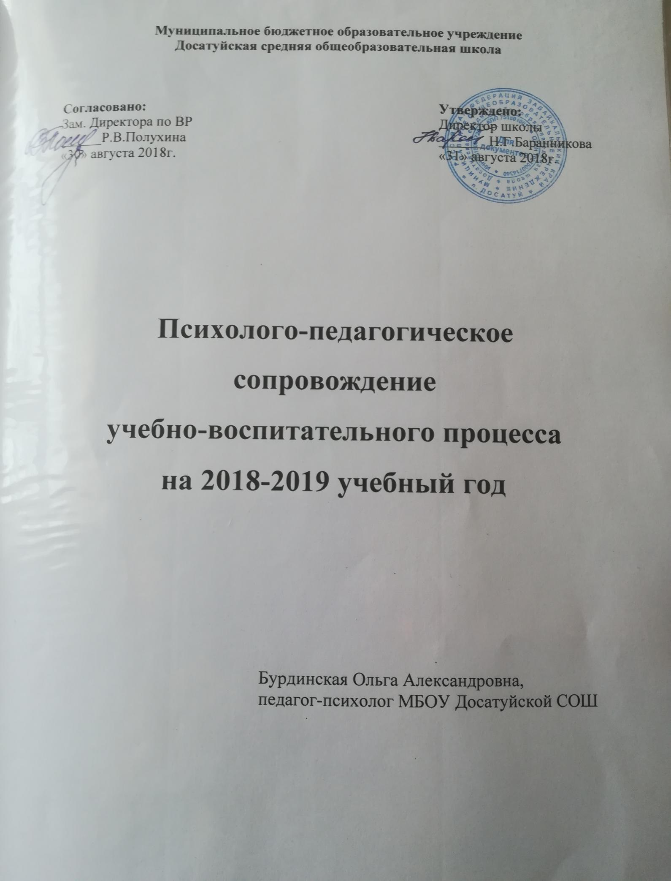
Цель психолого-педагогической службы:
создание психологически безопасной и комфортной образовательной среды.

Задачи:
- организация психолого-педагогического сопровождения педагогов, обучающихся, родителей
- отслеживание психолого-педагогического статуса ребенка и динамики его психологического развития в процессе школьного обучения, подбор методов и средств оценки сформированности универсальных учебных действий.
- поддержка в решении задач личностного и ценностно-смыслового самоопределения и саморазвития;
- помощь в решении проблем социализации: учебные трудности, проблемы с выбором образовательного и профессионального маршрута
- помощь в построении конструктивных отношений с родителями и сверстниками; профилактика девиантного поведения.

ПСИХОДИАГНОСТИЧЕСКАЯ РАБОТА
Класс | Наименование мероприятия | УУД | Срок проведения | Форма проведения и используемые методики и методы | Предполагаемый результат
Дошкольная группа | Диагностика готовности детей к обучению в школе | Познавательные личностные коммуникативные | Май | Наблюдение, беседа.  Диагностика Керна-Йерасика | Создание условий к благоприятной адаптации учащихся в начальной школе
1 класс | Диагностика первоклассников по адаптации и мотивации к учению, а также готовности к обучению | Познавательные  Регулятивные  Коммуникативные | Сентябрь- октябрь | Наблюдение, беседы с уч-ся и учителями  Диагностико-прогностический скрининг Е.Екжановой  Опросник Лускановой | Создание условий к благоприятной адаптации учащихся в начальной школе
2-4 классы | Диагностика учащихся, нуждающихся в психологической помощи | Коммуникативные  познавательные | сентябрь | Собеседование с учителями, наблюдение за учащимися на уроках и переменах  Методики на изучение памяти, внимания, мышления, восприятия | Развитие личностных и надпредметных умений, а также психических функций, обеспечивающих формирование предметных учебных действий
4 класс | Готовность обучающихся к переходу на 2 уровень обучения | Познавательные  Регулятивные  Коммуникативные | Апрель-май | Методика Лускановой  Методика ГИТ | Изучение мотивационной сферы учащихся на этапе перехода в среднее звено школы как показателя одной из составляющих личностных УУД  Изучение умственного развития и способности к учебной деятельности
5 класс | Изучение периода адаптации учащихся в 5 классах | Познавательные  Регулятивные  Коммуникативные | 1 этап – октябрь  2 этап - март | Методика Александровской, наблюдение, беседы с учителями | Создание условий к благоприятной адаптации учащихся в среднем звене
 | Оценка мотивационной сферы | Личностные | октябрь | Модифицированный вариант анкеты школьной мотивации Н.Г. Лускановой | Изучение мотивационной сферы как одной из составляющих личностных УУД
6 класс | Оценка самостоятельности мышления | Познавательные | ноябрь | Методический комплекс «Прогноз и профилактика проблем обучения в 3-6 классах» Л.А. Ясюковой | Изучение самостоятельности мышления как показателя одной из составляющих познавательных УУД
 | Диагностика межличностных отношений | Коммуникативные | март | Социометрический метод | Выявление неформальных лидеров, аутсайдеров групп
7 класс | Диагностика детско-родительских отношений подростков | коммуникативные | декабрь | Методика ДРОП (авторы Трояновская, Карабанова) | Изучение межличностных отношений в семье
 | Диагностика мотивационной сферы подростков | личностные | декабрь | Методика «Профи» 2 | Изучение мотивационной сферы как одной из составляющих личностных УУД
8 класс | Диагностика детско-родительских отношений подростков | коммуникативные | декабрь | Методика ДРОП (авторы Трояновская, Карабанова) | Изучение межличностных отношений в семье
 | Диагностика показателей и форм агрессии | регулятивные | январь | Методика А. Баса и А. Дарки | Выявление форм агрессии
 | Диагностика интересов учащихся |  | март | Карта интересов Голомштока  Типы профессий (Е.Климов) | Выявление сферы интересов для дальнейшего профессионального самоопределения
9 класс | Диагностика интересов обучающихся |  | ноябрь | Карта интересов Голомштока  Типы профессий (Е.Климов) | Выявление сферы интересов для дальнейшего профессионального самоопределения
 | Диагностика уровня тревожности в условиях подготовки к ГИА | личностные | январь | Методика Филипса | Выявление уровня школьной тревожности
 | Диагностика личностных отклонений | личностные | февраль | Методика определения акцентуации характера (Личко) | Выявление акцентуированных типов личности
10 класс | Диагностика уровня самооценки и уровня притязаний | личностные | февраль | Методика Дембо-Рубинштейн | Изучение самооценки
 | Диагностика интересов обучающихся | Регулятивные личностные | ноябрь | Профориентационная активизирующая методика Н.Пряжникова  «За и против» | Выявление предпочтительных групп профессий, наиболее развитых групп качеств, предпочтительных профессиональных ценностей
11 класс | Диагностика уровня тревожности в условиях подготовки к ЕГЭ | личностные | январь | Методика Филипса | Выявление уровня школьной тревожности
1-11 классы | Диагностика межличностных отношений | коммуникативные | По запросам учителей и кл. руководителей | Социометрический метод | Выявление неформальной структуры класса, симпатии и антипатии
 | Диагностика школьной тревожности | личностные | По запросам учителей и кл. руководителей | Методика уровня школьной тревожности (Филипс) | Выявление уровня школьной тревожности

КОНСУЛЬТАЦИОННАЯ И ПРОСВЕТИТЕЛЬСКАЯ РАБОТА
Мероприятия | Форма проведения | Срок | Предполагаемый результат
Проведение индивидуальных и групповых консультаций детей | Индивидуальное консультирование | По запросу кл. руководителей | Оказание психологической помощи; преодоление кризисов, оказание помощи в решении проблем, трудных жизненных ситуаций
Индивидуальные и групповые консультации для педагогов | индивидуальное консультирование | По запросам | Проведение просветительской работы среди педагогов для дальнейшей работы с учащимися с учетом индивидуальных особенностей
Проведение индивидуальных и групповых консультаций родителей по проблемам воспитания и взаимоотношений с детьми | Индивидуальное консультирование, родительские собрания | По запросам, | Оказание психологической помощи; преодоление кризисов, оказание помощи в решении проблем, трудных жизненных ситуаций
Участие в родительских собраниях по адаптации первоклассников, пятиклассников, сопровождению 9-классников и 11-классников в рамках проведения ГИА и ЕГЭ и др. | «Круглые столы», практикумы, «психологические гостиные» | По плану школы, по запросам классных руководителей | Оказание психологической помощи; преодоление кризисов, оказание помощи в решении проблем, трудных жизненных ситуаций
Участие в работе педагогического совета |  | По плану школы | Проведение просветительской работы среди педагогов для дальнейшей работы с учащимися с учетом индивидуальных особенностей
Психологические семинары | Теоретические,  семинары-практикумы | 1 раз в четверть | Проведение просветительской работы среди педагогов для дальнейшей работы с учащимися с учетом индивидуальных особенностей, проведение практикумов для педагогов с целью улучшения их эмоционального состояния
Психолого-медико-педагогический консилиум (ПМПк) |  | Не менее 1 раза в четверть | Обсуждение проблем в обучении и воспитании детей и возможность их решения
Декада  Психологии | Психологические часы  Разработка рекомендаций, памяток, буклетов  (По плану) | октябрь | Привлечение внимания к проблемам психологии

КОРРЕКЦИОННО-РАЗВИВАЮЩАЯ РАБОТА
Мероприятия | Формы, методы работы | Срок | Предполагаемый результат
Формирование групп развития и коррекции | Собеседование с классными руководителями | Сентябрь, октябрь | Создание групп коррекции в соответствии с запросами
Индивидуальная и групповаякоррекционно-развивающая работа с детьми начальной школы, нуждающихся в психологической поддержке | Игротерапия,  Психологический час  Индивидуальная работа | В течение года  Сентябрь, октябрь  В течение года | Развитие внимания, памяти, мышления.  Снижение тревожности, умение пользоваться поддержкой окружающих, оказывать помощь другим, видеть свои сильные и слабые стороны
Коррекционные занятия с детьми, имеющими заниженную самооценку | Тренинговые занятия | В течение учебного года  По запросам кл.рук. и родителей | Повышение самооценки, преодоление комплексов
Коррекционные занятия с детьми с аддиктивным поведением | Диагностика, беседы | В течение учебного года  По запросам кл.рук. и родителей | Коррекция поведения, укрепление эмоционально-волевой сферы
Занятия по повышению учебной мотивации | Тренинговые занятия | В течение уч.года
Индивидуальная и групповая работа по определению профиля обучения и выбора профессии | Психологические часы | В течение года | Помощь в профессиональном самоопределении
Индивидуальная и групповая работа по сопровождению обучающихся в 9, 11 классах в рамках проведения ГИА и ЕГЭ | Занятия в группах и индивидуально | 3 четверть | Снижение тревожности, умение пользоваться поддержкой окружающих

ПРОФИЛАКТИЧЕСКАЯ РАБОТА
Мероприятия | Сроки | Ответственные | Предполагаемый результат
Формирование базы данных детей группы риска | сентябрь | Психолог, кл.рук
Участие в работе Совета профилактики | В течение учебного года | Психолог, социальный педагог, зам.директора по воспитательной работе | Снижение количества безнадзорных детей, количества правонарушений среди подростков и детей
Профилактика суицида | ноябрь | психолог | Выявление внутриличностных конфликтов у подростков и коррекционная работа по решению этих конфликтов
Профилактика правонарушений | В течение учебного года | Психолог, социальный педагог, ЗДВР
Профилактика аддиктивного поведения | В течение уч.года | Психолог, кл.рук | Развитие способности эффективного взаимодействия, повышение уровня коммуникативной и социальнойкомпетенции учащихся

Темы психологических семинаров для педагогов
Тема семинара | сроки | Форма проведения | Ответственные
Психологические проблемы обучения и школьной успеваемости | ноябрь | лекция | Педагог-психолог, ЗДУВР
Психолого-педагогические основы работы с одаренными детьми в системе общего образования | Январь | Лекция | Педагог-психолог, ЗДУВР
Синдром профессионального выгорания учителя | Март | Семинар-практикум | Педагог-психолог, ЗДУВР
Работа с проблемными детьми | май | лекция | Педагог-психолог, ЗДУВР

Психолого-медико-педагогический консилиум (ПМПк)
Тема консилиума | Сроки | Ответственные
Адаптация пятиклассников | Ноябрь (каникулы),  Апрель – 2 этап | Педагог-психолог, ЗДУВР, учителя-предметники
Адаптация первоклассников | ноябрь | Педагог-психолог, ЗДУВР нач.школы, учителя, работающие в 1-х классах
Проблемный класс | декабрь | Педагог-психолог, кл.рук., ЗДВР
Готовность к переходу на 2 уровень обучения четвероклассников | Апрель-май | Учителя 4-х классов, ЗДУВР нач.школы
Дети с девиантным поведением, динамика личностного роста | февраль | Психолог, социальный педагог, кл.рук.

